סירת האופטימיסט
האופטימיסט היא סירת מפרש סטנדרטית לשייט יחיד ונפוצה בעיקר בשל היותה זולה יחסית, פשוטה וקלה לתפעול. ממדיה הקטנים (אורך- 2.35 רוחב- 1.20 משקל- 35 ק"ג) תרמו להיותה הסירה הפופולארית ביותר לשם הכרת עולם השייט לילדים.
סירת האופטימיסט תוכננה בפלורידה בשנת 1947 על ידי קלארק מיילס במטרה לאפשר שייט לילדים קטנים , אשר פעילים במועדון בו הוא נמצא והתוצאה הייתה "קופסת גפרורים". מה שקלארק מיילס לא ידע שלאחר ארבעים שנה "קופסת גפרורים" זו שתקרא אופטימיסט תהפוך "לסירת פלאים חכמה". שתהיה הסירה הפופולארית ביותר בקרב השייטים הצעירים בעולם כולו. מה שמפתיע שהיא תוכננה לאימונים ונהפכה לסירה תחרותית. האופטימיסט סירה פשוטה וקלה מאוד לתפעול, בעלת מפרש אחד, שמאפשר שליטה טובה בכלי השייט.
קיימם שני דגמים לסירת האופטימיסט.
1. דגם משרד החינוך – חומר הייצור "פלסטיק".
2. דגם לשייט תחרותי - חומר הייצור "פיבר" ( סיבי זכוכית ופוליאסטר) .
בפעילותנו אנו עושים שימוש בסירה מדגם משרד החינוך.
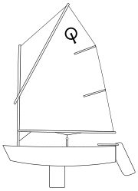

חלקי הסירה
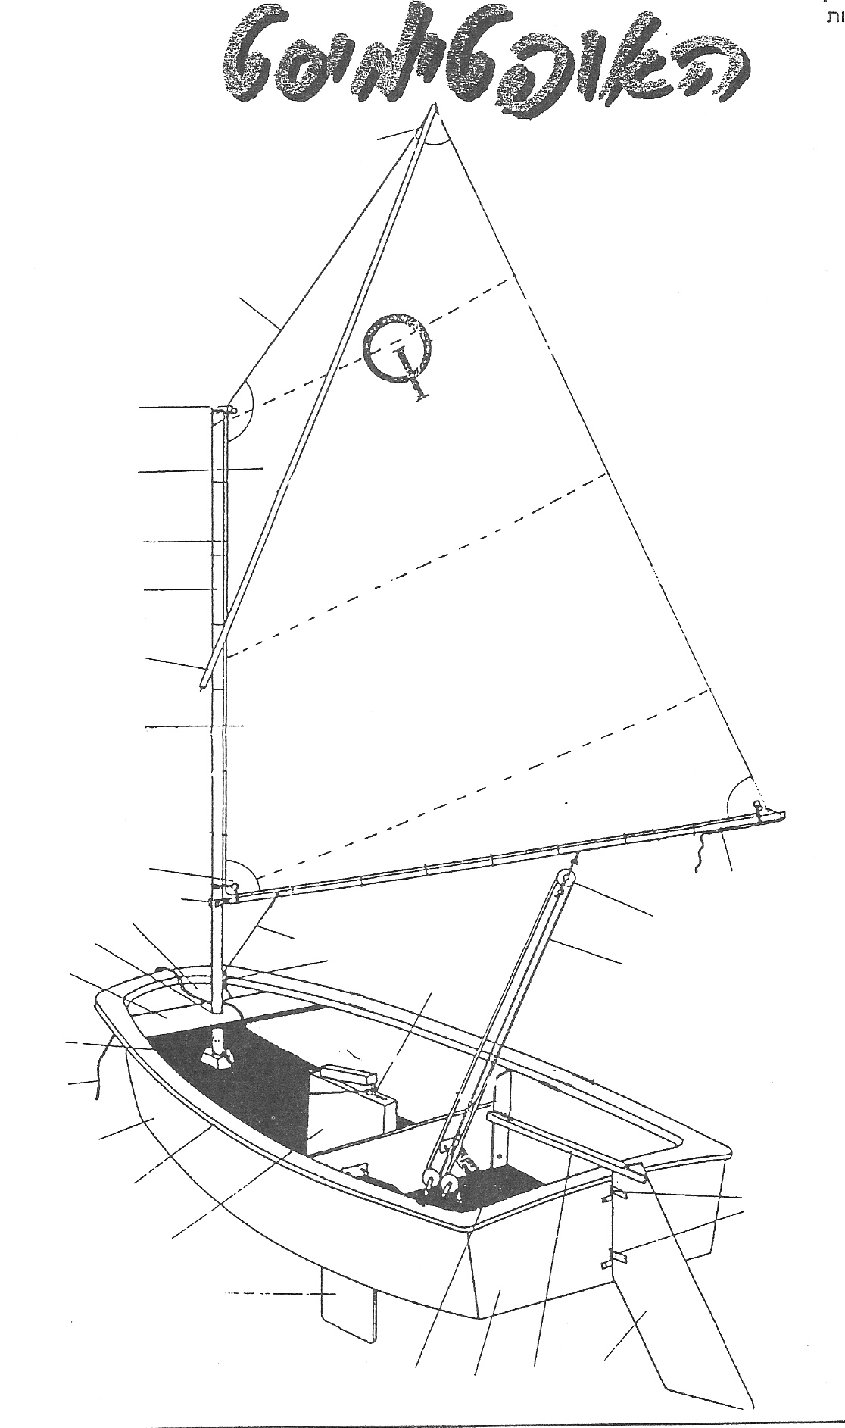
פינה קדמית עליונה
שפה קדמית עליונה
קודקוד
מפרש
תורן
גף
שפה קדמית
פינה קדמית תחתונה
מנור
שפה אחורית
גלגלות
מיתר ראשי
חרב
מחיצה קדמית
שפה שמאל
דופן שמאל
ארגז חרב
חרב
ירכתיים
רומפל
צירי הגה
להב
מחיצה אחורית

שלבים בהכנת סירת אופטימיסט להפלגה.
1. יש לזהות מהיכן (כיוון) הרוח נושבת (נפנוף דגלים, שבשבת).
2. הצבת חרטום כלי השייט מול הרוח .
3. הצבת מערך המפרש (התורן) לעקב התורן.
4. חיבור מיתר המפרש למערכת הגלגלות בגוף הסירה.
5. יש לוודא המצאות הגה, חרב, כלי להוצאת מים בסירה.
כניסה למים.
1. הכנסת הסירה עם העגלה למים עד למצב שהסירה צפה.
2. ניתוק חבל החרטום מהעגלה והוצאת העגלה מהמים.
3. הרכבת הגה + חרב.
4. בהפלגה בזוג ההגאי יכנס ראשון לסירה ואיש הצוות יחזיק את חרטום הסירה
בטרם יכנס .
הגדרות במפרשנות
שמירת כיוון -ההגאי ישמור כיוון על ידי תיקונים קטנים בהגה.
דוגמאות: שמירת כיוון למטרה קבועה בחוף (בית, תוואי שטח, עץ, מגדלור) או בים (מצוף). שמירת כיוון לפי המפרש (לוודא שלא יתנפנף). שמירת כיוון בעזרת שימוש במצפן .
מול הרוח – מצב שבו החרטום מצביע על כיוון הרוח הגיאוגרפית, המפרש יימצא באמצע הסירה.
עליה לרוח - ההגאי יקרב את חרטום הסירה למוצא הרוח.
ירידה מהרוח - ההגאי ירחיק את חרטום הסירה ממוצא הרוח.
מפנה - מצב בו יוצרים זווית לרוח על מנת שהסירה תקבל כוח להפלגה, כדי לקבל מפנה יש להוריד את חרטום הסירה ממול הרוח.
מפנה ימני - מצב בו הרוח פוגעת קודם בדופן ימין והמפרש הראשי יהיה בדופן שמאלי
מפנה שמאלי - מצב בו הרוח פוגעת קודם בדופן שמאל והמפרש הראשי יהיה בדופן ימין.
סיבוב ומהפך - מטרתם שינוי מפנה.
1. סיבוב מול הרוח - שינוי מפנה, כאשר חרטום הסירה חוצה את מוצא הרוח.
יתרונות: הסיבוב קל ופשוט לביצוע, בטיחותי.
חסרון :בעת ביצוע הסיבוב, הסירה מאבדת מהירות.
2. סיבוב עם הרוח "מהפך"- שינוי מפנה, כאשר ירכתי הסירה חוצה את מוצא הרוח. ביצוע המהפך יתבצע בהפלגה ברוחות כהות, גבית או מלאה.
יתרונות: סיבוב מהיר, אין איבוד מהירות.
חסרונות: המהפך דורש הכנה מראש, סכנה בעת מעבר המנור מצד לצד, סכנת פגיעה של המנור בוונטות צד, סכנת התהפכות. לא מומלץ לביצוע ברוחות חזקות ולשייטים שאינם מנוסים.

אופן ההפלגה באופטימיסט
הפלגה בזוג - תלמיד אחד ישמש כהגאי ותלמיד אחר כאיש צוות.
תפקידו ומיקומו של ההגאי: תפקידו של ההגאי הוא לשמור כיוון הפלגה ולשנותו על פי הצורך, בעזרת ההגה. ההגאי ישב עם גבו לדופן הסירה ועם הפנים למפרש וקרוב ככל האפשר למחיצה האחורית, בנוסף יאחז את ההגה עם ידו הקרובה לירכתיים באחיזה עילית יפנה מבטו לכיוון ההפלגה (החרטום).
תפקידו ומיקומו של איש הצוות: תפקידו הוא מתיחת המפרש ביחס לכיוון הרוח. אופן הביצוע – שחרור המפרש עד שהשפה הקדמית מתנפנפת ומתיחת המפרש עד הפסקת הנפנוף. אם ימשיך למתוח "יחנוק" את המפרש ויאט את הסירה, אם המפרש יהיה מנופנף הסירה תשוט לאט יותר. תפקיד נוסף הוא הכנסת או הוצאת החרב במידת הצורך ואיזון הסירה.
איש הצוות יישב בחלק הקדמי של הסירה עם הגב לדופן הסירה וקרוב לתורן.
הפלגת יחיד: תלמיד אחד יהיה בסירה, ישמש כהגאי וכאיש צוות במתיחת המפרש. יישב מול המפרש, מעל הרוח קרוב למחיצה.
שמירת כיוון הפלגה: ההגאי יכוון את חרטום כלי השייט למטרה ע"י החזקת ידית ההגה במרכז הסירה, ויבצע תיקונים קלים בלבד.
ביצע סיבוב: ההגאי ידחוף את ידית ההגה לכיוון המפרש , הסירה תעלה לרוח והמפרש יעבור מדופן אחת לדופן השנייה עד לקבלת מפנה חדש. ההגאי יכוון את חרטום הסירה לכיוון ההפלגה הרצוי ע"י ידית ההגה.
ביצוע מהפך: יש להפליג ברוח גבית/מלאה והמפרש יהיה משוחרר.
1. ההגאי ישב על רצפת כלי השייט במרכז.
2. הוצאת החרב כך שרק שליש מהחרב במים.
3. ההגאי ידחוף את ידית ההגה בכיוון המנוגד למפרש.
4. מתיחת מיתר המפרש והבאת המנור לסירה.
5. ברגע שהמפרש עובר לצד שני שחרור מיתר המפרש בהדרגה.
6. העברת משקל מעל הרוח והמשך הפלגה בכיוון החדש.
עצירת הסירה: כדי לעצור את הסירה , משחררים את המפרש עד הסוף ומפנים את חרטום הסירה לכיוון ממנו נושבת הרוח (מול הרוח).
הפלגה ברוח צד : הפלגה ברוח צד היא מאוד מהנה! הסירה מפליגה במהירות מרבית ונח לשלוט בה. מצב החרב יהיה חצי במים. השייט חייב לאזן את הסירה במידת הצורך.
הפלגה ברוח קדמית: מצב הפלגה הקרוב יותר למוצא הרוח, אין אפשרות להפליג מול הרוח.
הפלגה בזווית הקרובה ביותר לרוח נקראת – קדמית, המפרש יהיה מתוח מעל הפינה האחורית של הירכתיים, ההגאי יכוון את החרטום כך שהמפרש לא יתנפנף. חרב כלי השייט תהיה כולה במים. יש צורך לדאוג לאיזון הסירה במידת הצורך.

